مذكرة حســــــــــــــــــــــاب القسم : س6 التوقيت : 60 دق
الهدف المميز
توظيف التناسب
في النسبة المائوية
كفاية المــــادة : حلّ وضعيات مشكل دالّة إنماء
للإستدلال الرياضي
مكونات الكفاية: حلّ وضعيات مشكل دالّة بالتصرّف
في الأعداد الكسرية

المحتــــــوى: النسبة المائوية تقديمها وحساب قيمتها

هدف الحصة : أن يتمكّن الأطفال من التعبير عن : 2 / 3
كتابات بنسب مائوية ثم حساب قيم تلك النسب
ضمن وضعيات ذات دلالة .

التهيئة و المراجعة | المحتوى و التمشي البيداغوجي
اعبر عن الاجزاء الملونة بعدد كسري مناسب :  .  ـــــ  .  .  ــــــ  .  أكتب كل عدد كسري في شكل | 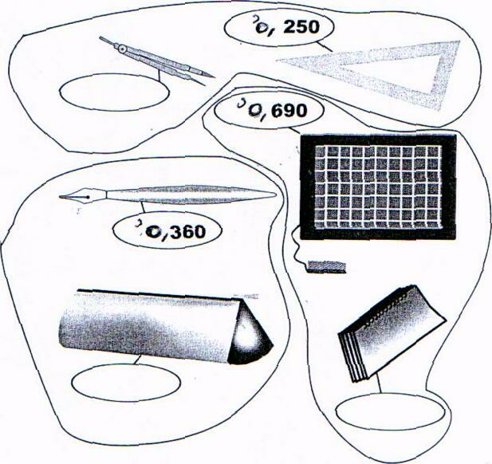  وضعية الانطلاق : عدد : 1  بمناسبة العودة المدرسية من كلّ سنة تُعرض الأدوات  المدرسية و الكتب على واجهات المكتبات و إلى جانبها  اللافتة التالية :  ماذا تعني هذه الكتابة ؟  نسجّل كل الافتراضات و الإجابات و التعابير  المختلفة عن المفهوم ..............................  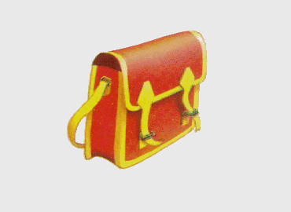  ..........................................................................................  780 مي  850 مي  360مي  700 مي  4850 مي  20 %
أقرأ المسألة التالية :
- لفلاح ضيعة بها 75 نخلة ، أنتجت 30 ق من
₂
التمر أعطى ـــــــ الإنتاج للعمال الذين جمعوا
₁ ⁶
ثم احتفظ بـ: ــــــــ نصيبه لنفسه و باع الباقي
⁵
أحسب الكمية التي باعها هذا الفلاح .
 | الوضعية الثانية : جمع فلاح كمية من البرتقال يقدّر وزنها بـ : 500 كغ  على متن شاحنة وقصد سوق الجملة في الطريق سقطت كمية  و لمّا وصل إلى السوق تمّ وزن البرتقال فما وجد إلاّ 440 كغ فقط | * أحاول ان أطرح سؤالا مناسبا .  * أجيب عن السؤال الذي طرحته .
* أحسب الكمية التي سقطت في الطريق : و إذا انطلقنا من أن 500 كغ قد ضاعت منها 60 كغ اتمم ما يلي :
* 500 كغ – 440 كغ = 60 كغ

المحتوى و التمشي البيداغوجي
100 كغ

12 كغ

500 كغ
60 كغ
100 كغ

12 كغ

100 كغ
12 كغ

- أعبر بعدد كسري مقامه 100 و أبين مدلوله
100 كغ

100 كغ

12 كغ

12 كغ

* من كل 100 كغ ضاعت 12 كغ  - 12 كغ هي الكمية و القيمة و النسبة التي ضاعت من 100 فنطلق عليها :  النسبة المائوية / حينئذ ، النسبة المائوية هي عدد كسري مقامه 100  ₁₂  و نرمز لها بـ : [ % ] ـــــــــ = 12 %  ¹⁰⁰ | أكتب على لوحك في شكل نسبة مائوية :  15 6  ـــــــــــ = ........... ـــــــ = ..................  ¹⁰⁰ ¹⁰  24 16  ــــــــــ = ........... ــــــــــ = .................  100 50  72 90  ـــــــــــ = .......... ــــــــ = ....................  ¹⁰⁰ ¹⁰⁰⁰
التقييم : اكتب كل عدد كسري في شكل نسبة مائوية

48 2
ـــــــــــ = ........... ـــــــ = ..................
¹⁰⁰ ¹⁰
63 36
ــــــــــ = ........... ــــــــــ = .................
100 50
19 170
ـــــــــــ = .......... ــــــــ = ....................
¹⁰⁰ ¹⁰⁰⁰

